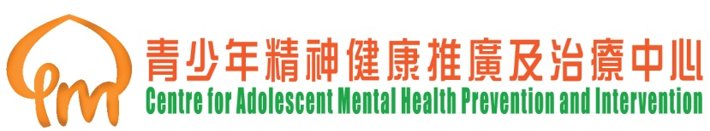
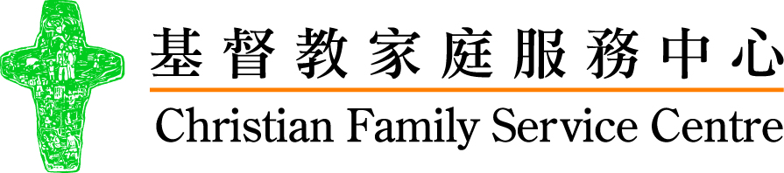
Workshop: Understanding self-harming behavior among adolescents and treatment using Dialectical Behavioral Therapy (DBT) (辯證行為治療)
報名表格
聯絡人姓名：_______________________ __ (英文) ______ _______________ (中文)
機構/單位名稱：_________________________________________________________________________________
通訊地址：_______________________________________________________ 傳真：_______________________
電話：__________________ (手提) _________________ (公司) 電郵地址：____ ______________________
職業：□ 社工 □ 教師 □ 臨床心理學家 □ 醫護專業人員 □ 學生(社工/教師/其他 ____________)
□ 其他(請註明) _______________________

姓名 |  | 職業 | 費用
中文 | 英文 |  | 12/2/16前報名  或  2人以上同行 | 12/2/16後報名
1. |  |  | 課程($800) | 課程($1,000)
2. |  |  | 課程($800) | 課程($1,000)
3. |  |  | 課程($800) | 課程($1,000)
4. |  |  | 課程($800) | 課程($1,000)
 |  |  | 總數：$________________

支票號碼：________________________________ 銀行：_______________________________________
收據抬頭 (請註明)：________________________

備註：
- 請填妥報名表格，連同劃線支票，抬頭填寫「基督教家庭服務中心」郵寄到 將軍澳翠林村康林樓地下予林姑娘，封面請註明「參與專業培訓」。
- 接受先透過傳真致2706 5776或電郵到ym@cfsc.org.hk遞交報名表格留位，後補寄支票，支票背後請註明聯絡人姓名及聯絡電話。
- 所有申請會以交妥報名表格及支票為實，確認信將透過電郵寄出。
- 除活動取消或額滿外，報名費用將一概不獲退款。
- 如遇上八號強風信號或黑色暴雨警告信號，活動將會取消，而有關活動之日後安排，將透過電郵通知參加者。___________________________________________________________________________________________
職員專用
日期：_________________ 收據編號：__________________ 備註：________________________
查詢電話： 2706 5262 傳真：2706 5776 電郵：ym@cfsc.org.hk

